“遇负杖入保者息”郑玄注语析疑
（首发）

侯乃峰
复旦大学出土文献与古文字研究中心博士后

《礼记•檀弓下》有如下一段话：
战于郎，公叔禺人遇负杖入保者息，曰：“使之虽病也，任之虽重也，君子不能为谋也，士弗能死也，不可！我则既言矣！”与其邻重（童）汪踦往，皆死焉。
这段文字本身甚为浅显，意思也很容易理解。然而郑玄在注“遇负杖入保者息”一句时说：“遇，见也。见走辟（避）齐师，将入保，罢(疲)倦，加其杖颈上，两手掖之休息者。保，县邑小城。”对郑玄这句注语的理解却存在着不同意见。
王力先生主编的《古代汉语》文选部分选有此文，对“遇负杖入保者息”一句的注解说：
负杖，把杖（扁担之类）放在颈上，两手扶着，等于今天的横挑。保，城堡，后来写作“堡”。息，歇息。当时战事很紧，鲁军不利，人们逃避齐军，走累了，所以负杖入堡休息。
可以看出，这段注解其实相当于郑注的白话翻译。然而对于郑玄的注语，裘锡圭先生表示怀疑。其文曰：
疲倦休息，怎么会“加其杖颈上两手掖之”呢？郑说难信。此文“负杖”似与“杖负”同意，就是拄杖而负物的意思。当时鲁国民穷役重，为公家负物的服役者力不能胜，拄杖而行，所以公叔禺人见之而有“使之虽病也，任之虽重也”之叹。
两种理解的分歧很大。但我们认为，这两种解释都与郑注本意有出入。细读原文，“公叔禺人遇负杖入保者息”一句的主干是“遇……息”，即“遇到……（什么人）在休息”。再看郑注，“见走辟（避）齐师，将入保，罢(疲)倦，加其杖颈上，两手掖之休息者”一句的主干正是“见……休息者”，意即“见到如何休息的人”，与原文密合无间，则郑注所说的是休息之情态无疑。看《古代汉语》的理解，以为是“横挑”，则“入保者”在休息时当然是放下挑子，而不会把挑子放在颈上休息，故此理解与郑注本意不合。裘先生一方面以为原文“负杖”是“拄杖而负物”，此种理解若是作为“负杖入保者”行走时的情形无疑是正确的（但并非郑玄注语所说的休息之情态）。另一方面，此说又准确抓住了郑注的句子主干，以为郑玄注语所说是“疲倦休息”之情态，但裘先生似乎是将郑注“加其杖颈上”理解为“加其杖（于）颈上”，遂以为郑注错误而撇开不论。
郑注其实不误。既然“遇负杖入保者息”一句的主干是“遇……息”，即公叔禺人见到“负杖入保者”时，他们正在休息，而郑注所云正是“负杖入保者”休息时的情形。裘先生将“负杖”理解为“拄杖而负物”是可信的，之所以对郑注生疑，想是未曾见过山区居民“拄杖而负物”者休息时的情形。笔者在童年时曾听村中老者讲述过一段往事：在清末民初，村中（在鲁东南）有一群背盐人，经常到江苏东海县靠海的煮盐人家去背盐。因为两地中间有座山，道路坎坷，无法用车辆运输。每个背盐人都持有一根特制的半人多高的棍子，上端有个天然长成的近似于“丫”字形的树杈，平时走路拿在手中当作拄杖用，以节省脚力。在他们背盐回来的路上走累了需要歇息时，就把手中的拄杖竖直放在地上，把背上的盐袋搭在拄杖上的“丫”字形树杈中间。这样一来，盐袋的重量几乎全部落在了拄杖上，背盐人就可以乘机松口气，休息一下。短暂歇息时不能把盐袋放到地上，也不能坐下，因为盐袋很沉重，是绑缚在身上的，放下去再背上很麻烦，坐下去再起来也很费劲。同时，因为盐袋的质量不好，如果用没有“丫”字形树杈的直棍子做拄杖，那么在如此休息时直棍子上端就有可能戳破盐袋。又因为休息时盐袋的全部重量几乎都落在拄杖上，而拄杖下端仅一个支点，重心不稳，而且休息时背盐人的双手是空闲的，为防止拄杖和盐袋歪倒，所以要用两手抄后扶持住拄杖。
笔者幼年时乍闻此事，对村中这群背盐人想出的这个办法很是佩服。但是随着年龄和阅历的增加，我逐渐接触到更多类似的情形，认识开始改变。比如，有一次我偶然看到一组反映鄂西北山区居民生活的图片，其中一幅画面表现的正是我想象中的背盐人休息时的情态：一位中年人背着个大背篓，篓里装的是刚收获的农产品，篓下支着根上端带杈的棍子，那人一手扶持着棍子，旁边的文字是说其正在山间休息的意思。我当时恍然大悟：这种带树杈棍子的使用法并非吾乡背盐人的“发明创造”，地不分南北，时不分古今，实际是所有山区居民背负重物时就地取材的自然举动。
在笔者今天所能接触到的民间习俗中，此种现象也很常见，如下图所示：
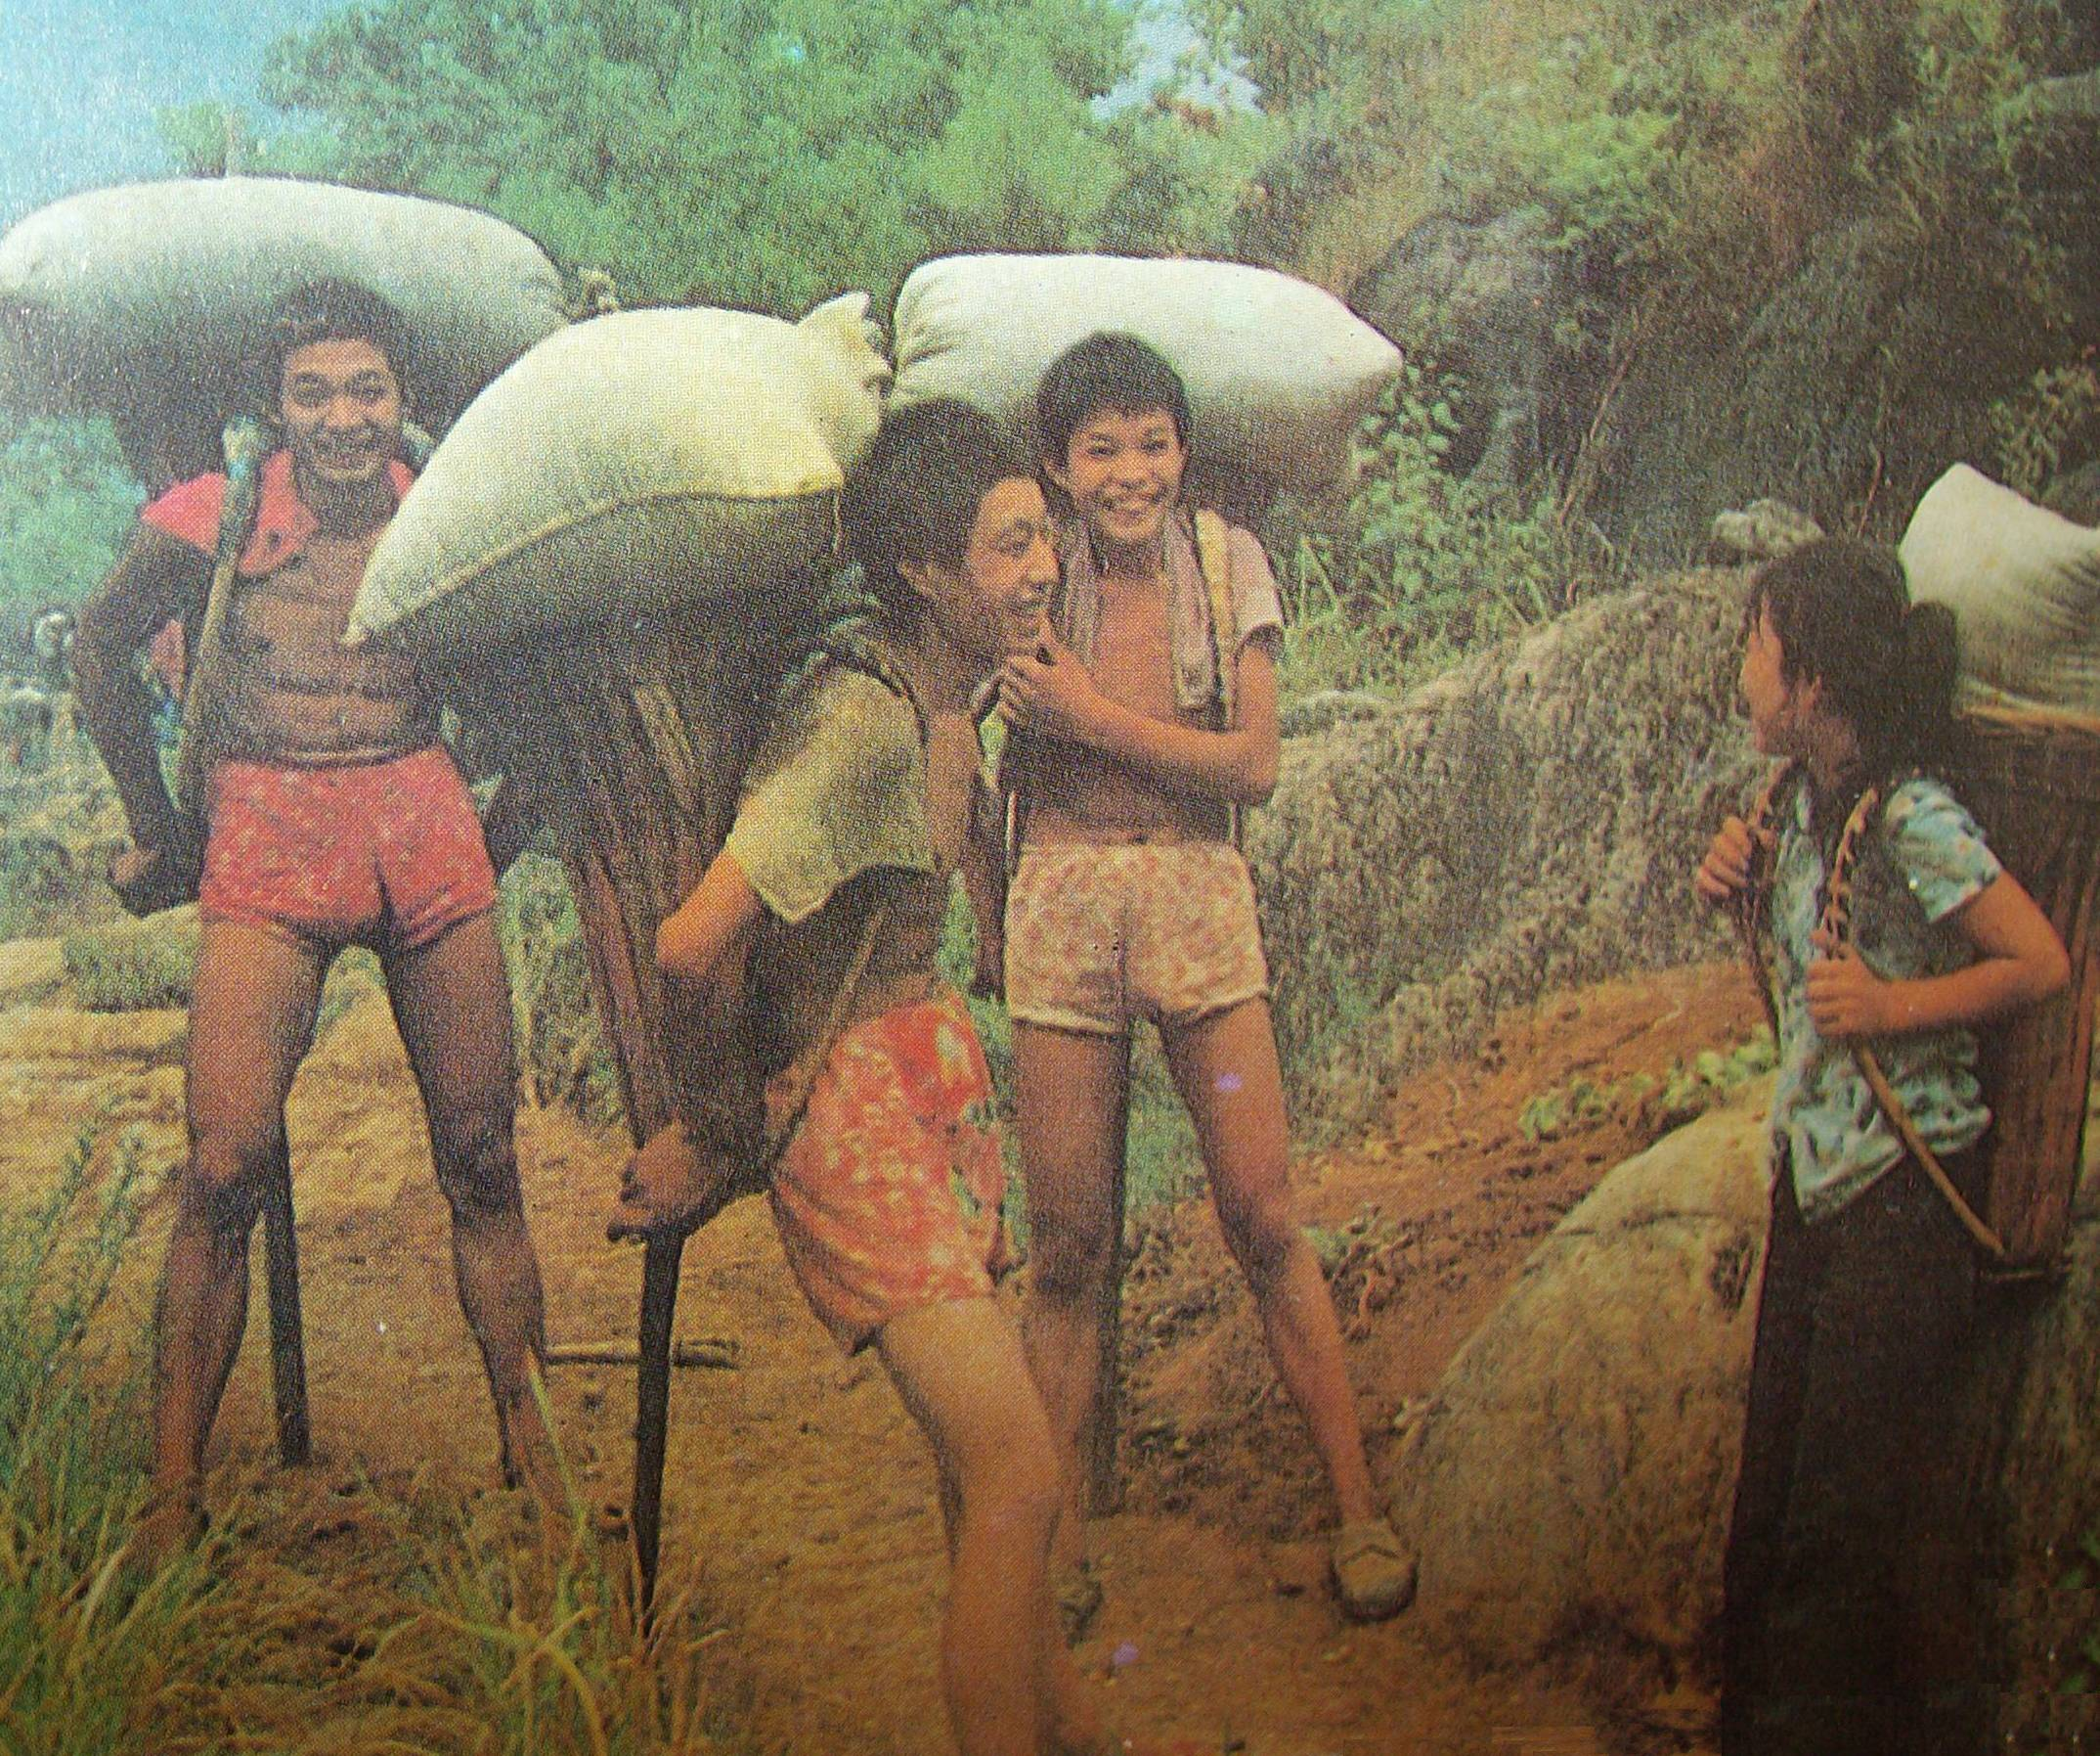
此图片名称是“歇歇脚”。画面中的女孩将身上背负的东西搭在路边土堆上休息，而三个男孩都用拐杖支撑着身上背负的东西休息，有用一只手扶住拐杖的，也有用两只手扶住拐杖的，正是郑玄注语“加其杖颈上，两手掖之休息者”的最好诠释。
既有上述见闻，我们再回头看郑玄注文，则所有疑问涣然冰释。郑玄注语所描述的正是拄杖背负重物者休息时的情形。《说文》：“加，语相譄加也。”段注曰：“引申之，凡据其上曰加。故加巢即架巢。”郑玄注文中“加”即为引申的“架”，有“搭在……上”之意。其中，“杖颈”应连读，意为拄杖的枝丫分杈处。《说文》：“颈，头茎也”，“茎，枝柱”，段玉裁注本作“茎，艸木干也”，皆引草木以为“颈”作解，则也可将木制的拄杖一端分叉处引申之而称为“颈”。《说文》“掖，以手持人臂也。”段注：“《诗·衡门》序曰：‘僖公愿而无立志，故作是诗以诱掖其君’。郑云：‘掖，扶持也’。”“两手掖之”的“掖”浅言之即“两手扶持（使不动）”，“之”指拄杖。郑玄注语的意思就是说：把所负的重物放到拄杖的颈上（即枝丫分杈之处），两手扶持住拄杖休息。若不然，则郑玄注语无论如何解释都讲不通。如将“颈”理解为人的脖颈，“加其杖（于）颈上”即把拄杖放到脖子上，然后“两手掖之”，则与《古代汉语》理解的“横挑”一样，然则作为休息时的动作，为何不直接把所有的负重放下呢？若云“负杖入保者”只是“负杖”(《说文》：“负，恃也”。“负杖”的字面解释就是拄着杖)而身上未负重物，“入保者”休息时的情态是两手攥着拄杖，弓着腰，头趴在胳膊上，则他们何不直接坐地休息？公叔禺人又因何而大发感慨？故裘先生认为“负杖”似与“杖负”同意，就是拄杖而负物的意思是正确的，但未能进一步理解手中的拄杖在休息时的作用，故对郑注生疑。
郑玄注语如此理解可通。那么，郑玄的注解合乎经文否？以情理推之，郑注与经文也密合无间。“战于郎”，即《左传》哀公十一年，齐伐鲁，鲁与齐师“战于郎”之役。民众为逃避战乱而“入保”。此处“保”就如《庄子·盗跖》篇 “（盗跖）所过之邑，大国守城，小国入保，万民苦之”中的“保”，是当时具有一定军事防御能力的小城，即今天所说的小城堡。想来民众本是在保（堡）之外居住耕作者，为避兵而入堡，自然要把几乎全部家当背在身上，这样就出现了一大群拄杖负物者匆忙“入保（堡）”的情景。身负重物则易疲倦，需要不时休息，但在急急逃难途中，自然不会把身上所负的重物频繁地放下再背上，以其沉重不便故也。民众是“负杖入保者”，即手里持有拄杖。拄杖在行走时可用于助力，休息时即可用于支撑背上所负重物的重量。又拄杖之制作简单，民众就地即可取材，上面多一个树杈即可以避免戳坏身上所背负的重物，此亦为生活常识所及。是故郑玄描绘“负杖入保者”休息时的情态而作注云“加其杖颈上，两手掖之休息者”。此处郑玄虽有揣摩之意，实则是情理中事。《礼记》经文一表民众避战的匆忙狼狈，二表民众负重的疲倦劳累，故公叔禺人见之而大发感慨。
郑玄是北海高密（今山东高密县）人，齐鲁地理多山，舟车不便，山区拄杖而负物者当属常见现象。又加之郑玄曾外出游学十余年，见多识广，他自称是“游学周、秦之都，往来幽、并、兖、豫之域”（见《后汉书·郑玄传》“戒子书”）。回乡后又长期生活在民间，想是对山地居民负重者如此休息的情形司空见惯，故信手拈来，为《礼记·檀弓》此处文字作注。待到交通条件改善后，以及舟车方便之地，此种情景甚为罕见，后人往往对郑注不解。如《礼记正义》孔颖达此处疏语曰：“哀十一年，鲁人公叔禺人逢遇国人走辟（避）齐师，两手负杖于颈，走入城保，困而止息。”以“两手负杖于颈”为行走之态，而不言休息之态，盖亦未解郑玄注语之意。以上今人的理解或许有受此影响而致误者。此外，《古代汉语》的注解对“入保者”目的的理解也有问题，以为“当时战事很紧，鲁军不利，人们逃避齐军，走累了，所以负杖入堡休息”。其实是国人为了逃避齐军才负杖入堡，逃难途中走累了所以休息，入堡避战是他们的最终目的，并非是因为走累了才入堡休息。而裘先生以为“负杖入保者”是“为公家负物的服役者”恐也有可商。这些“负杖入保者”的身份不一定是“为公家负物的服役者”，也有可能是在城郊居住耕作的自由民，公叔禺人看到这些人时，他们正在避战逃难途中。因为当时的社会阶层各有职分，公叔禺人作为贵族阶层，有执干戈以卫社稷的责任，这些“负杖入保者”对邦国负有赋税徭役责任。而鲁国卿大夫、士等阶层不能为国谋虑，大敌当前没有尽到自己应尽的责任，公叔禺人有感于此，故挺身而出，赴齐师而死，以履其职守、践行其言。郑玄的理解也当是如此，因而在注语中仅提到“走辟（避）齐师”，而不言及其它。这种理解当是合理的。因为鲁国对民众课以赋税徭役诸事，应该是在平时进行的，而不当是在此两国即将交战之际。公叔禺人感叹之言中所说的“使”、“任”，当是指民众平时的赋税徭役很沉重，但他们都尽到了自己的责任。而值此大敌当前之际，正是公叔禺人所处的士大夫阶层应该承担责任之时，故挺身赴死。
《后汉书·郑玄传》中有一句评论郑玄注解经书的话说：“玄质于辞训，通人颇讥其繁”。由此条注文我们可以看出，郑玄的“繁”还是有其道理的，对当时之人看来很平常的事，对后人来说就很有可能成为难解之谜。

附：网络上所见的与上面所说的民俗相关的文字和图片。
（一）、背夫负重运货全凭一己之力，更比赶马人苦命得多。他们上路少则三五成群，多则一二十人结队。背夫肩上架有一块中央呈半圆缺口（脖子可伸出），像枷一样的木板，背负一竹篾编制的高背箩，装上百十来斤货，手持一根上面有块长尺许，宽约半尺的半月形木板，像个独脚凳的工具，行走时作拄杖，当体力不支时，就以这个独脚凳支撑背箩，减轻背负压力，稍事歇息。
【李晓：《马帮、背夫及轿夫——滇越铁路通车前的云南陆地交通》，2005年2月，见http://blog.bbs.voc.com.cn/user1/5192/archives/2007/38919.html。】
（二）、过桥洞不久，看到一风景。远远见三人簇拥而来，疾走疾停，转瞬到了我们身边。中间一人背着背篓架，架上竟然捆绑着一头重可500多斤的活的大肥猪。中间背的人疾走，两边的人相带扶携，亦疾走，猪在架上挣动嘶叫不已。背猪人走十数步，便赶紧停下，用一木拐撑住背篓架歇息，片刻，又忽然发动，三人如风般远去。待背猪人已不见踪影，热衷并且精于摄影的王铜墙老师犹自望着远方，表情惆怅，说，看到过一幅获得全国奖励的摄影照片，拍的就是这个情景，可惜自己来不及掏出照相机啊。【刘国斌：《走过三峡·巴东》，1993年8月11日，见http://lgb0115.bokee.com/。
（三）、忽地，十多个年轻小伙和山里妹子，背着两包或一包化肥自在地站在浓荫下的镜头跳入了眼帘。我深感奇怪，快步上前，关心地问：“背着这么重的东西，站着不走做什么？”小伙子、山妹子一时懵住了，但一回过神来，便哈哈大笑，“同志，我们这是打杆歇气。”
一个小伙子边说边从背篓下面取出了一根“Ｔ”字形拐杖。他告诉我们：这是山里人负重必备之物，上山下坡，多了这条腿，便稳当多了。累了用杆杖往背篓底下一撑，便可站着小憩。
【熊仁先：《背篓市场一瞥》，2004年12月2日，见http://www.laiwu.net/bbs/xiangxi.aspx?id=294458。】
（四）、
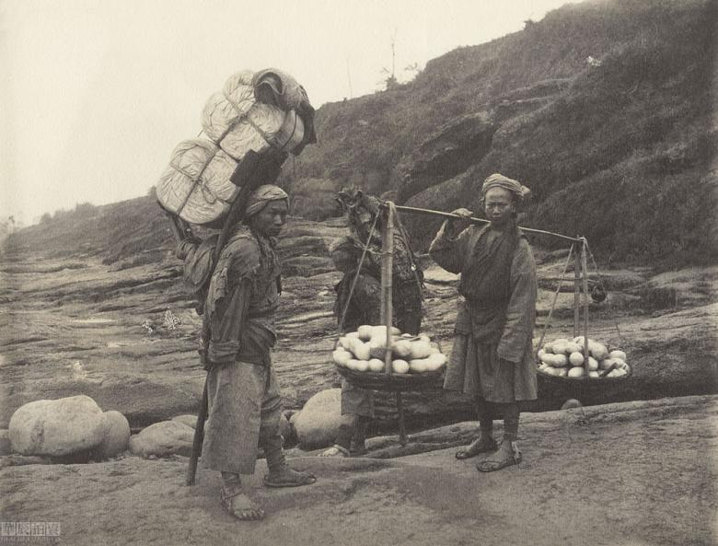
【路德·那爱德：《汉源背夫》，1910年作。作品简介：在四川的山地、丘陵地区，行车不便，背扛肩挑是主要的货运方式。在从成都、雅安运棉布、百货和茶叶西进藏区的“民族走廊”上，除了马帮之外，有无数背夫终年跋涉于崎岖山路上。他们背上的货物通常重过百斤，即使途中休息也只能用丁字拐顶撑着背架底部原地站立，不能坐下。见http://wt.ggact.com/auction/detail.php?did=181213&bid=143。】
（五）、
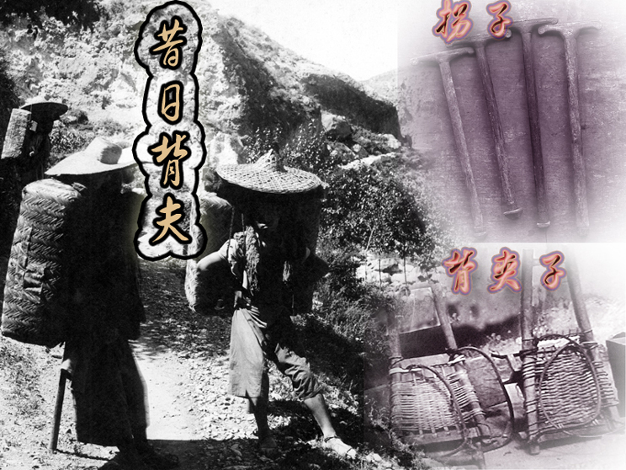
【“茶马遗风网”，《昔日背夫》，见http://www.tq.yaan.cn/tq/tqly.nsf/s013.jpg。】
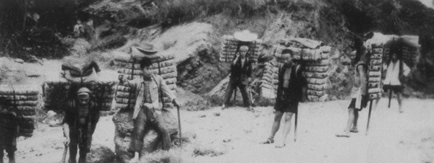
【“茶马遗风”网，江汉平：《天全民风民俗奇葩——背夫文化》插图，见http://www.tq.yaan.cn/tq/tqly.nsf/cmwh5?Openpage。】

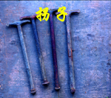
【拐子，“茶马遗风”网，“背夫文化”图，见
http://www.tq.yaan.cn/tq/tqly.nsf/cmwh5?Openpage。】
（六）、
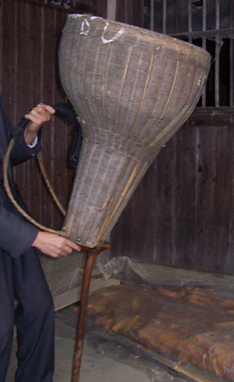
背篓 用于背运物品，其下为柺杵，用于背夫将背篓置于其上休息
【向才银摄影，常德史志网，石门土家族用具，见http://www.cdcz.gov.cn/cddsb/5552379788640911360/20071025/1017493.html。】

王力主编：《古代汉语》（第一册），北京：中华书局，1999年5月第3版，第209页。
裘锡圭：《说“遇负杖入保者息”》，《文史》（第六辑），北京：中华书局，1979年6月第1版，第64页。又见《古代文史研究新探》，南京：江苏古籍出版社，1992年6月第1版，第153页。
图片采自《中国长江三峡大辞典》扉页彩图，武汉：湖北少年儿童出版社，1995年9月第1版。

